МИНИСТЕРСТВО ЦИФРОВОГО РАЗВИТИЯ, СВЯЗИ И МАССОВЫХ КОММУНИКАЦИЙ РОССИЙСКОЙ ФЕДЕРАЦИИ
Ордена трудового Красного Знамени федеральное государственное бюджетное
образовательное учреждение высшего образования
«Московский технический университет связи и информатики»

Кафедра Программная инженерия

Отчет по лабораторной работе №6
“Работа с классами ч.2”
по дисциплине «Введение в информационные технологии»

Выполнил: студент группы
БПИ2501
Карпеко Никита Александрович
Проверила: Мосева Марина Сергеевна

Москва, 2025
Цель работы
Получить практический опыт работы с ООП в Python. использование инкапсуляции, наследования.
Задания
1. Защита данных пользователя
1.1. Создать класс UserAccount, который представляет аккаунт пользователя с атрибутами: имя пользователя (username), электронная почта (email) и приватный атрибут пароль (password).
1.2. Использовать конструктор __init__ для инициализации этих атрибутов.
1.3. Реализовать метод set_password(new_password), который позволяет безопасно изменить пароль аккаунта.
1.4. Реализовать метод check_password(password), который проверяет, соответствует ли введённый пароль текущему паролю аккаунта и возвращает True или False.
1.5. Создать объект класса UserAccount, попробуйте изменить пароль и проверить его с помощью методов set_password и check_password.
2. Полиморфизм и наследование
2.1. Определить базовый класс Vehicle с атрибутами: make (марка) и model (модель), а также методом get_info(), который возвращает информацию о транспортном средстве.
2.2. Создать класс Car, наследующий от Vehicle, и добавьте в него атрибут fuel_type (тип топлива). Переопределите метод get_info() таким образом, чтобы он включал информацию о типе топлива.
Скриншоты выполнения (группы – код и вывод выполнения)
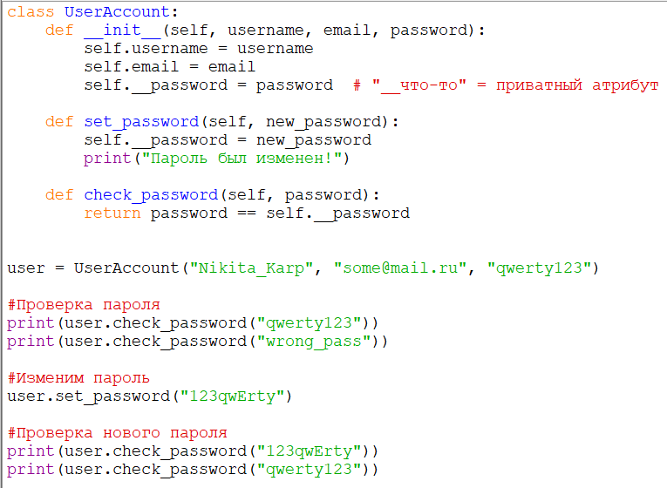
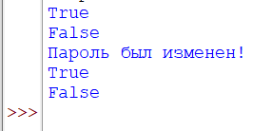

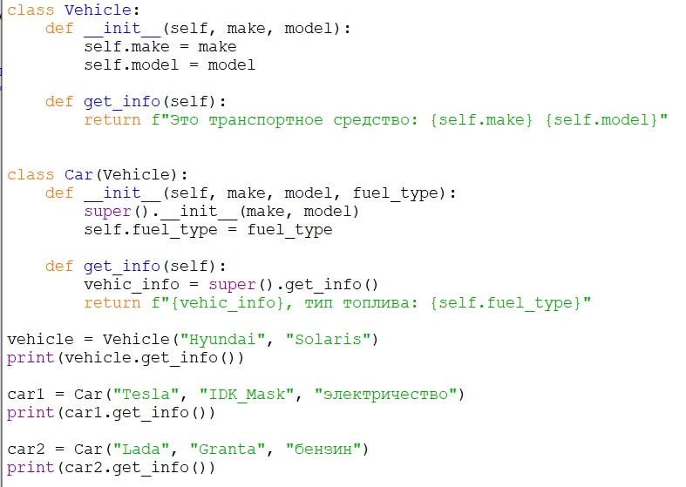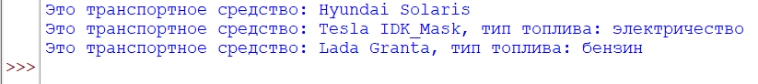

Исходный код
class UserAccount:
def __init__(self, username, email, password):
self.username = username
self.email = email
self.__password = password # "__что-то" = приватный атрибут

def set_password(self, new_password):
self.__password = new_password
print("Пароль был изменен!")

def check_password(self, password):
return password == self.__password

user = UserAccount("Nikita_Karp", "some@mail.ru", "qwerty123")

#Проверка пароля
print(user.check_password("qwerty123"))
print(user.check_password("wrong_pass"))

#Изменим пароль
user.set_password("123qwErty")

#Проверка нового пароля
print(user.check_password("123qwErty"))
print(user.check_password("qwerty123"))

class Vehicle:
def __init__(self, make, model):
self.make = make
self.model = model

def get_info(self):
return f"Это транспортное средство: {self.make} {self.model}"

class Car(Vehicle):
def __init__(self, make, model, fuel_type):
super().__init__(make, model)
self.fuel_type = fuel_type

def get_info(self):
vehic_info = super().get_info()
return f"{vehic_info}, тип топлива: {self.fuel_type}"

vehicle = Vehicle("Hyundai", "Solaris")
print(vehicle.get_info())

car1 = Car("Tesla", "IDK_Mask", "электричество")
print(car1.get_info())

car2 = Car("Lada", "Granta", "бензин")
print(car2.get_info())

Заключение
Была проведена работа с ООП в Python, использованием инкапсуляции, наследования, были изучены главные принципы ООП – инкапсуляция, полиморфизм, абстракция и наследование.

